辽宁荣通建工集团有限公司
“9·22”淹溺一般事故调查报告

2022年9月22日10时10分许，辽宁荣通建工集团有限公司一名员工在抚顺新钢铁有限责任公司炼钢厂焖渣厂房水泵站回水井进行清淤作业时，发生一起坠落淹溺死亡事故，造成1人死亡，直接经济损失约115万元。
事故发生后，市政府依据相关法律法规，成立了以市应急管理局牵头，市公安局、市总工会组成的辽宁荣通建工集团有限公司“9·22”淹溺一般事故调查组（以下简称“事故调查组”），开展事故调查工作，市纪委监委全程监督事故调查。
事故调查组坚持“科学严谨、依法依规、实事求是、注重实效”的原则和“四不放过”的要求，通过现场勘察、查阅资料、对相关人员询问、收集有关物证、书证，查清了事故发生的经过、原因和应急处置情况，认定了事故的性质和责任，提出了对有关责任人、责任单位和相关单位的处理建议，事故防范及整改措施。现将有关情况报告如下：
一、事故基本情况
（一）清淤工程背景
为提高效益，降低生产成本，抚顺新钢铁有限责任公司对炼钢后的钢渣进行再回收利用，采用将钢渣倒入渣池注水热焖等一系列工艺手段提取钢渣中的铁金属。注入渣池中的水通过回水通道汇集于回水井，然后由水泵将回水井中的水抽回到供水池进行再循环利用。由于水循环过程有粉尘沉淀，形成淤泥，影响水质，所以按规定应定期清理淤泥（简称清淤）。一般每两月清淤一次。
（二）合同签订及相关单位概况
1.合同签订概况
2022年5月29日, 抚顺新钢铁有限责任公司（以下称抚顺新钢铁公司）与辽宁荣通建工集团有限公司（以下称辽宁荣通公司）签订了《2022年公司各单位水泵站清淤工程修护合同》和《施工安全协议书》，由辽宁荣通公司依据签订合同定期对抚顺新钢铁公司各水泵站开展清淤工作。
2.合同相关方概况
(1) 承包单位：辽宁荣通公司。统一社会信用代码:912104006672939561；类型:有限责任公司；法定代表人:谭子健；成立日期:2007年12月11日；营业期限:自2007年12月11日至2027年12月11日；住所:辽宁省抚顺市顺城区新城东路8-6号楼5号网点；经营范围:许可项目：建设工程施工，建设工程设计，道路货物运输（不含危险货物）（依法须经批准的项目，经相关部门批准后方可开展经营活动，具体经营项目以审批结果为准）。一般项目：劳务服务（不含劳务派遣）等。
（2）发包单位：抚顺新钢铁公司。统一社会信用代码:912104007777942682；类型:有限责任公司；法定代表人：杨宪礼；成立日期:2005年10月12日；营业期限:自2005年10月12日至2025年10月11日；住所:抚顺市望花区沈抚路 18号；公司经营范围:一般项目：钢铁冶炼及压延加工；机械配件、钢铁铸件、冶金产品及钢铁副产品、钢铁延伸产品制造、销售等。
（三）事故现场情况
事故现场：抚顺新钢铁公司炼钢厂轧钢作业区焖渣厂房回水井处。回水井为长6.5米、宽5.5米、总深9米方形坑，其中，坑分上下两层，上层深6.32米，该层为回水泵固定和清淤人员作业层；底层深2.48米，该层为存水和淤泥层。上层平台上开有两个1米×1米的方形洞口，用来安装回水泵。现场有作业照明灯。死者为辽宁荣通公司清淤作业人员。现场情况详见，事故现场示意图（图1）和现场图（图2）。

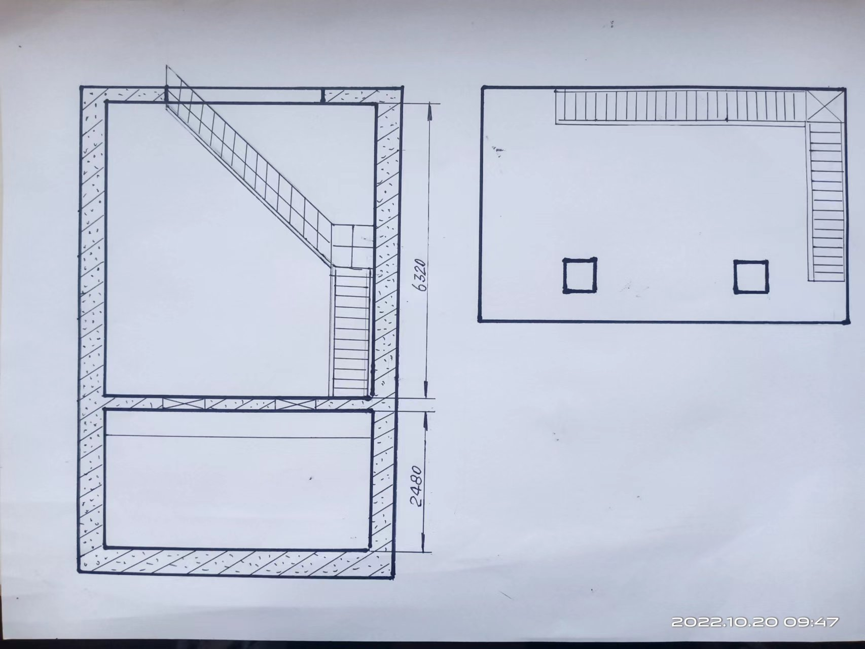
掉落洞口
掉落洞口
淤泥水池
走梯
走梯
厂房地面
人行走方向
（图1）
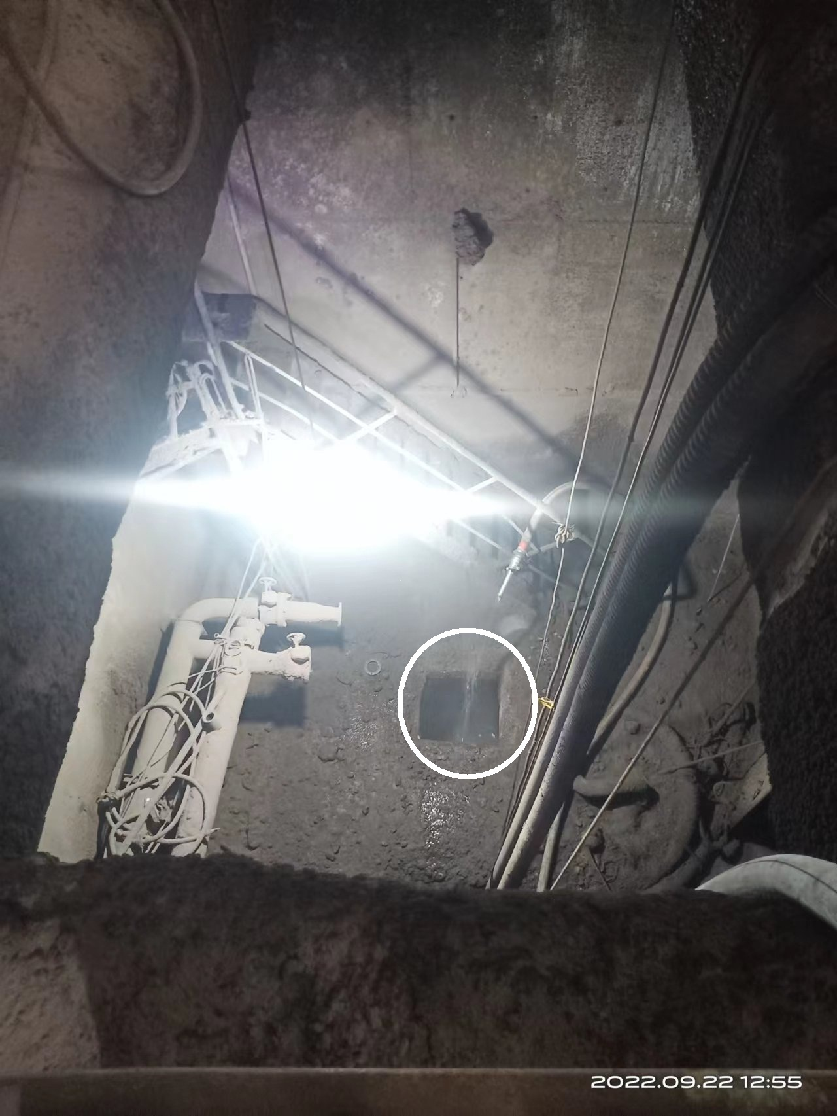
人员坠入洞口

（图2）

（四）事发前情况
清淤前，焖渣池（放钢渣和水）已停止注水，蒸汽（水与高温钢渣接触产生蒸汽）扩散后，抚顺新钢铁公司设备人员已将安装在回水井上层平台洞口上的回水泵拆卸并吊出，漏出洞口。辽宁荣通公司人员将从西侧洞口注水稀释淤泥，从东侧洞口放入泥浆泵，将稀释淤泥排出。
二 、事故经过及救援情况

2022年9月22日7时30分，辽宁荣通公司施工队长缪树强带领9名工人来到抚顺新钢铁公司炼钢厂焖渣厂房，准备进行回水井清淤作业。10时左右，缪树强接到抚顺新钢铁公司人员通知，回水泵已吊上来可以干活了，便安排杜彦文和赵红军到平台上，将放到回水井上层台面的泥浆泵送入到底层泥浆水池中。杜彦文负责将泵送入池中，赵红军负责安全监护。接受任务后，杜彦文先于赵红军通过走梯下到回水井上层平台做准备工作。大约10时10分左右，赵红军从走梯下到回水井上层平台，当赵红军走出梯台向右转弯行走时，不慎坠入距离梯台出口2米处、没有采取安全防护措施的东侧洞口，洞口下方为约有1.8米深的热水池。
赵红军坠入洞口后，现场人员立即组织施救，同时拨打119、110、120 电话，并向有关方面报告事故情况。消防救援人员接警后，立即赶赴现场开展救援，由于池中水温过高，救援人员需对池中热水进行降温，15时许，救援人员将赵红军从池中打捞上来，此时赵红军已无生命体征。
三、事故造成的人员伤亡和直接经济损失
姓名 | 年龄 | 性别 | 文化程度 | 工种 | 伤亡类型 | 伤害程度
赵红军 | 51 | 男 | 小学 | 力工 | 淹溺 | 死亡
本次事故损失工作日：6000天，直接经济损失115万元。
四、事故发生原因和事故性质
（一）直接原因
赵红军安全生产意识淡薄，在对作业环境缺乏了解和仔细观察情况下，进入到回水井上层台面时不慎坠入没有采取安全防范措施的平台东侧洞口，洞口下方为约有1.8米深的热水池，造成其淹溺死亡。
（二）间接原因
1.辽宁荣通公司
作为清淤组织施工单位，在清淤过程中安全管理存在问题：（1）对作业区域的安全风险和隐患辨识不到位，安全风险管控和隐患治理不到位，清淤前对洞口没有采取安全防护措施；（2）未能全面告知从业人员作业区域存在的安全风险及应注意问题，对现场安全的监督不到位；（3）没有按照规定对员工开展安全培训教育，没有考试、考核，仅用口头告知、提醒代替。
2.抚顺新钢铁公司
作为外协单位辽宁荣通公司的管理单位，对其安全生产工作的统一协调和管理不到位。对辽宁荣通公司在清淤中存在风险管控、隐患治理等问题检查不到位、督促整改不到位。
- 事故性质
调查组经过认真调查分析，认定该起事故是一起生产安全责任事故。
- 对事故责任人员、责任单位及相关单位的处理建议
（一）对事故责任人员的处理建议
1.赵红军，辽宁荣通公司工人，安全生产意识淡薄，在对作业环境缺乏了解和仔细观察情况下，进入到回水井上层台面时不慎坠入洞口，对事故发生负有责任，鉴于其在事故中死亡，建议免于追究责任。
2.缪树强，辽宁荣通公司施工队长，清淤工程现场负责人，履职不到位，对作业现场检查不到位，安全监督不到位，对存在安全隐患问题没有采取相应措施，对事故发生负有责任，依据《安全生产法》第九十六条的规定，建议对其处上一年年收入百分之二十的罚款的行政处罚，其上一年收入为人民币3.3万元，建议对其处人民币0.66万元罚款的行政处罚。
3.高占勇，辽宁荣通公司安全员（无安全生产有关资格），清淤工程现场安全管理人员，履职不到位，对作业现场检查不到位，安全监督不到位，对存在的安全风险未能全面告知作业人员，没有按照规定对员工开展安全培训教育，对事故发生负有责任，依据《安全生产法》第九十六条的规定，建议对其处上一年年收入百分之二十的罚款的行政处罚，其上一年收入为人民币1.7万元，建议对其处人民币0.34万元罚款的行政处罚。
4.谭子键，辽宁荣通公司法定代表人、董事长，清淤工程负责人，对清淤工程安全管理不到位，对事故发生负有责任，依据《安全生产法》第九十五条第（一）项的规定，建议对其处上一年年收入百分之四十的罚款的行政处罚，其上一年收入为人民币4.1万元，建议对其处人民币1.64万元罚款的行政处罚
5.李小云，抚顺新钢铁公司炼钢厂厂长，对清淤工作督促检查不到位，对辽宁荣通公司安全生产工作的统一协调和管理不到位，依据《安全生产法》第一百零三条第二款规定，建议对其处人民币0.8万元罚款的行政处罚。
6.魏志强，抚顺新钢铁公司炼钢厂副厂长，分管安全生产工作，对辽宁荣通公司清淤作业现场存在的安全风险、安全隐患问题督促检查不到位，对辽宁荣通公司安全生产工作的统一协调和管理不到位，依据《安全生产法》第一百零三条第二款规定，建议对其处人民币0.7万元罚款的行政处罚。
（二）对事故责任单位的处理建议
辽宁荣通公司，对清淤工程安全管理不到位，对事故发生负有责任。依据《安全生产法》第一百一十四条第一款第（一）项的规定，建议对该单位处人民币45万元罚款的行政处罚。
（三）对相关单位的处理建议
抚顺新钢铁公司，对辽宁荣通公司清淤工作督促检查不到位，对辽宁荣通公司安全生产工作的统一协调和管理不到位，依据《安全生产法》第一百零三条第二款规定，建议对该单位处人民币3万元罚款的行政处罚。
六、事故防范及整改措施
（一）辽宁荣通公司
要认真吸取事故教训，严格落实企业安全生产主体责任，全面做好安全生产管理工作。
1.严格落实安全风险管控及隐患排查制度，对清淤作业现场已辨识查出的风险隐患立即采取措施予以解决。
2.对作业区域存在的安全风险要进行全面辨识、管控，并及时将风险情况告知从业人员。
3.严格按照规定，开展安全培训教育工作。员工必须做到岗前培训教育，考试合格后方可上岗作业，并做好安全培训教育记录。
（二）抚顺新钢铁公司
1.高度重视、落实好清淤工作，加强对辽宁荣通公司清淤工作的统一协调和管理，加大检查力度，对查出的安全问题隐患及时督促整改。
2.加强对外协单位的安全生产统一协调和管理，强化施工作业过程中的安全生产管理，加大对外协单位施工作业的检查力度，注重整改措施的落实。

